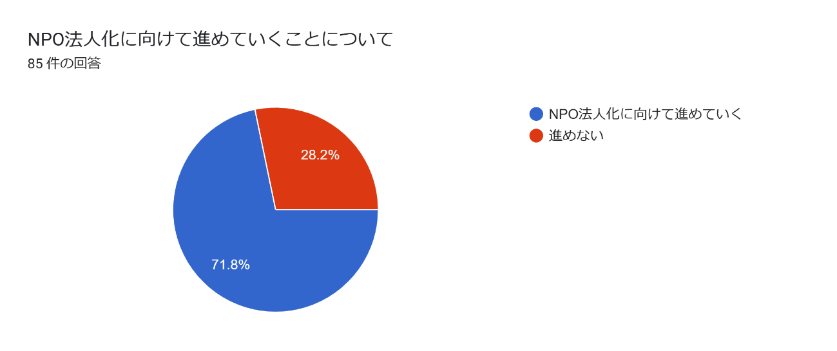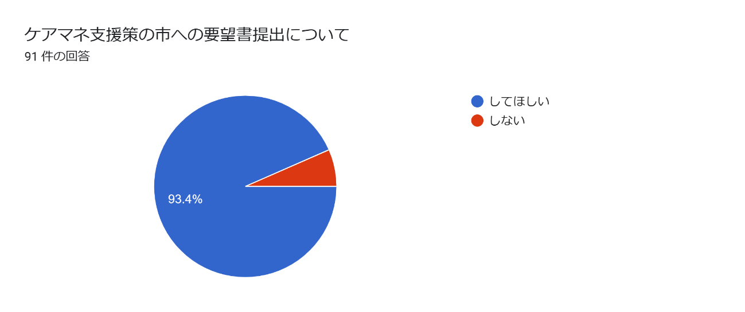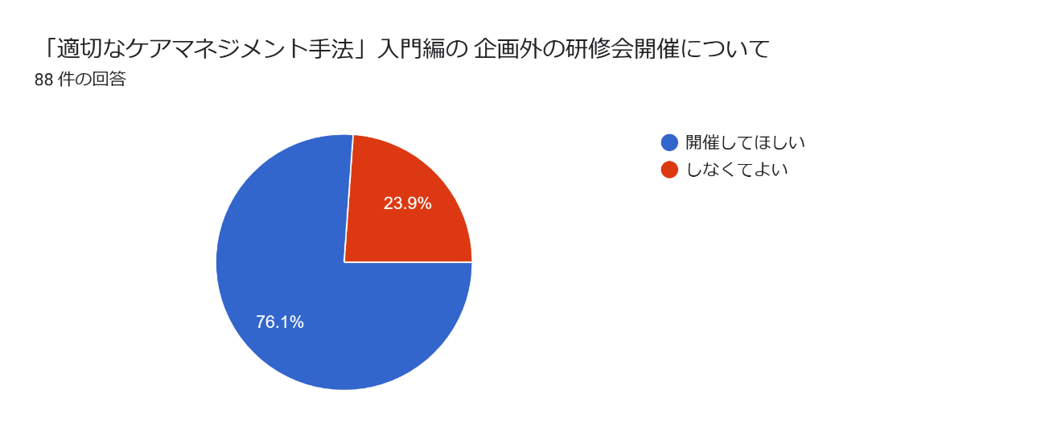

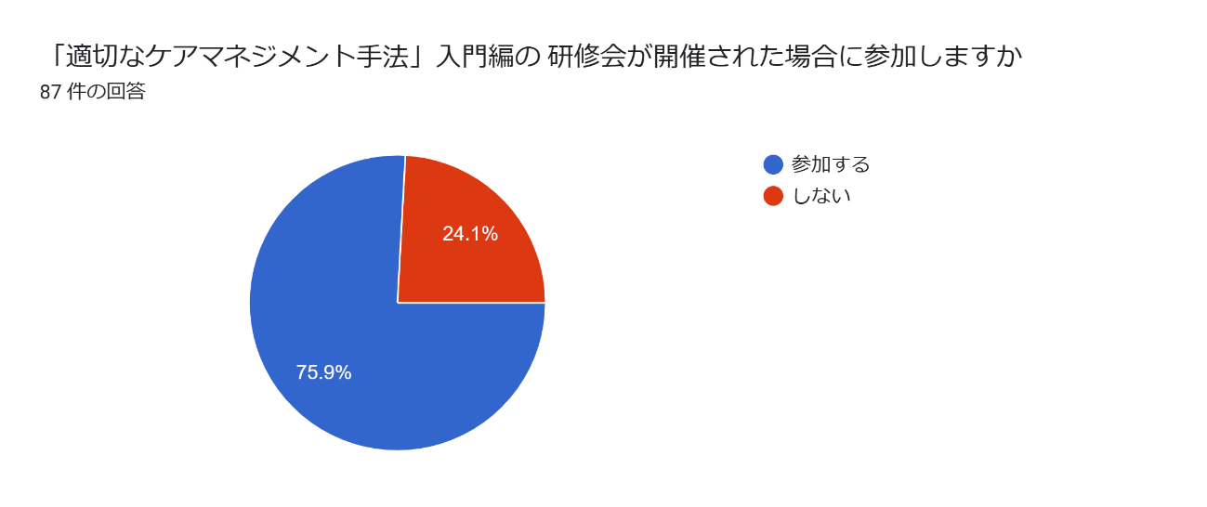

19 件の回答

研修会にはできるだけ参加していきたいと思います。宜しくお願いします。

連絡会の企画外の研修については、アンケートを取る必要はなく、自由に企画すれば良いと思う。参加も自由。連絡会を通すことで、連絡会の企画だと勘違いされるので、通さずにやってほしい。・NPO法人化については、個人的な見解が強いのかなと感じた。まずは役員会の中で精査し、役員会としての提案として、再度取り上げてはどうか？役員会が合議の形で法人化を進めたいのであれば、賛成する。 市への要望は、連絡会にまとめていただき、継続して市と協議していただけるとありがたいと思う。

法人化は賛成ですが、役員の選出や法人住所を個人住所にする等、言葉は悪いですが私物化とならないよう、お願いしたいと思います。

NPO法人化に向けて所在地や理事等がクリアできれば進めてもよいと思いますが、今後メンバーが変わる中で継続していくのに、負担であれば現状のままでもよいと思います。 今ある現状の中で運営していける形を作って行ってもいいのではないでしょうか。

研修については、企画開催を担当していただけることは大変有難いですが、来年度から変更となる法廷研修受けてから、必要と感じたら参加についても考えたいと思いますが。

NPO法人化については、いつの段階で、どなたが主になって話し合いを重ねてきたのか不明瞭に感じます。恒久的な団体にするには課題は何か？全体での意見交換を予定しているのでしょうか？

適切なケアマネジメント手法についての研修にはぜひ参加したいと考えています。

NPO法人化については、代表者が変わっても持続可能な組織とする必要があると思いますので、もう少し議論を重ねて、合意形成が必要かと考えます。

現状どのような課題があり、NPO法人化すると課題解決がどのように出来るのか？法人化する事で、磐田ケアマネ連絡会会員としては何か変化があるのか？等疑問点がいくつかあります。すでに説明されているかもしれませんが、改めてNPO法人化についてご説明頂ければと思います。

まだなじみがない「適切なケアマネジメント手法」を今後活用していかないといけない為、研修会があるとスムーズに移行ができると思います。

NPO法人化については、なぜ今必要なのか、理事長や役員の報酬が生じるのかなど、分からない事が多く判断が出来ません。会員それぞれが所属している法人や事業所がある中で、NPO法人に属すると(役員になると)活動時間は有休取得が必要になるのか、そもそも 所属法人や事業所がNPO法人活動に参加することを認めるのかなどが分からないです。また、磐田市が会場の予約や使用料金の免除などをしてくださっていると思いますが、それも法人化により役員が会場を予約する手間が生じたり、使用料金が必要になるのかもしれないと考えます。Zoomの契約が出来ないからだけでなく、メリットデメリットを全て提示して頂かないと今回の回答が出来ません。

どのような運営形態で進んでいくのか、イメージがついていないのが正直な意見です。その為、NPO法人化について進めていくかの判断ができませんでした。

NPO法人化について理事等が必要になると思うが、今後の役員の選定等にどうしていくか、組織体制についてもっと具体的に検討や案を提示する必要があるのではないか。現状では賛成も反対も決められない。

長期的な視点で法人運営ができるようにご検討いただけたらと思います。

連絡会の役員がいる事業所は、役員でない職員も事務局のように電話対応や研修の準備などがある。居宅だけでなく併設の施設にも対応依頼の連絡があったこともあり、法人化して事務局で対応を一本化できれば「わかる人」が対応するので円滑に進むのではないでしょうか。

前回のNPO法人化の手続きの際の拠点がまだ決まっていないとの話でしたが、法人化する前に活動拠点を決めてからの方が良いのではと思いました。

NPO法人化に反対ではないですが、拠点などをしっかり定め個人になるべく負担がないように進めた方が良いと思います。

NPO法人化に関して、総会での決議は尊重すべきで、予算・収支計画等詳細が明確になった時点で役員会報告し、必要に応じて会員へ法人化可否を問えば良いと思います。

NPOに関しては、自分の理解が不十分かもしれませんが、ただ、代表に関しては個人に負担がかかりすぎるように感じました。